Edukasi Pemanfaatan Sampah Organik Anorganik Melalui Teknologi Pirolisis: Solusi Energi Lingkungan di SMK Raudathul Ulum

Kemas Ridhuan¹, Tri Cahyo Wahyudi², Asroni³, Diego Antonio⁴, Riki Renaldi⁵
Program Studi Teknik Mesin Fakultas Teknik
Universitas Muhammadiyah Metro^{1,2,3,4,5}
Jl. Ki Hajar Dewantara No.116 Iringmulyo Kota Metro Lampung

E-mail : kmsridhuan69@gmail.com

Abstrak
Sampah merupakan suatu bahan buangan yang tidak berguna dan sangat mengganggu oleh karena itu harus diatasi. Banyak cara yang dapat dilakukan untuk mengatasinya diantaranya melalui penggunaan teknologi pirolisis. Karena dengan proses pirolisis ini sampahnya akan terurai dengan pemanasan dan hasil luarannya akan mendapatkan suatu bahan bakar, baik padat, cair maupun gas. Sehingganya hal ini akan mendapatkan energi dan dapat mengatasi pencemaran lingkungan. Kegiatan pengabdian kepada masyarakat ini bertujuan untuk sosialisasi dan edukasi pemanfaatan sampah organik dan anorganik (plastik) melalui teknologi pirolisis sebagai solusi energi alternatif dan ramah lingkungan di Sekolah Menengah Kejuruan (SMK) Raudathul Ulum. Sosialisasi ini diharapkan dapat meningkatkan kesadaran siswa dan guru tentang pengelolaan sampah yang berkelanjutan serta memperkenalkan potensi teknologi pirolisis dalam mengubah sampah menjadi produk bernilai ekonomi dan energi. Metode yang digunakan meliputi penyampaian materi, demonstrasi alat, produk yang dihasilkan dan sesi diskusi interaktif tanya jawab. Hasil kegiatan menunjukkan antusiasme yang tinggi dari peserta dan pengetahuan serta pemahaman juga kesadaran yang lebih baik tentang sampah dan dampaknya bagi lingkungan serta potensi pirolisis sebagai solusi pengelolaan sampah di lingkungan sekolah dan masyarakat. Juga mendukung program pemerintah “Indonesia bebas sampah tahun 2025” khususnya sampah plastik.
Kata Kunci: Pirolisis, Sampah Organik, Sampah Anorganik, Energi Alternatif, Lingkungan, SMK.
Abstract
Waste is a useless and very disturbing waste material, therefore it must be overcome. There are many ways to overcome it, including through the use of pyrolysis technology. Because with this pyrolysis process, the waste will decompose with heating and the output will get a fuel, either solid, liquid or gas. So that this will get energy and can overcome environmental pollution. This community service activity aims to socialize and educate the use of organic and inorganic waste (plastic) through pyrolysis technology as an alternative and environmentally friendly energy solution at Raudathul Ulum Vocational School (SMK). This socialization is expected to increase student and teacher awareness of sustainable waste management and introduce the potential of pyrolysis technology in converting waste into products of economic and energy value. The methods used include delivering materials, demonstrations of tools, products produced and interactive question and answer discussion sessions. The results of the activity showed high enthusiasm from participants and knowledge and understanding as well as better awareness of waste and its impact on the environment and the potential of pyrolysis as a solution to waste management in schools and communities. Also supports the government's program "Indonesia is free of waste by 2025" especially plastic waste.
Keywords: Pyrolysis, Organic Waste, Inorganic Waste, Alternative Energy, Environment, SMK.

PENDAHULUAN
1. Latar belakang
Permasalahan sampah merupakan isu krusial yang dihadapi hampir di setiap wilayah, termasuk juga di lingkungan sekolah. Produksi sampah yang terus meningkat, seiring dengan bertambahnya jumlah manusia, baik sampah organik sisa makanan atau biomassa maupun sampah anorganik seperti plastik, seringkali tidak diimbangi dengan pengelolaan yang memadai (Rahmani, 2025). Penumpukan sampah di tempat pembuangan akhir (TPA) menyebabkan berbagai dampak negatif, mulai dari pencemaran tanah dan air, emisi gas metana (CH₄) (Yuniardi, 2022) yang merupakan gas rumah kaca, hingga masalah kesehatan masyarakat.
Di lingkungan sekolah, sampah yang tidak dikelola dengan baik dapat mengganggu kebersihan, estetika, dan menciptakan lingkungan belajar yang tidak sehat sehingga akan berdampak pada proses belajar mengajar itu sendiri yang kurang efektif dalam penyerapan bahan pembelajaran (Lorenza, 2024). Oleh karena itu, diperlukan pendekatan inovatif dan berkelanjutan untuk mengatasi permasalahan sampah ini, sekaligus memberikan edukasi kepada generasi muda tentang pentingnya menjaga lingkungan yang bersih.
Salah satu teknologi yang menjanjikan untuk mengatasi permasalahan sampah adalah pirolisis. Pirolisis adalah proses dekomposisi termal bahan organik atau anorganik (seperti plastik) tanpa kehadiran oksigen atau dengan jumlah oksigen yang sangat terbatas (Ridhuan, 2022). Proses ini mampu mengubah sampah menjadi produk-produk bernilai seperti minyak pirolisis (bio-oil/plastik oil), arang (biochar/char), dan gas (syngas) (Megaprastio, 2023), yang dapat dimanfaatkan sebagai sumber energi alternatif dan juga bahan baku industry (Yanti, 2023). Komponen dan perlengkapan dari alat pirolisis ini tindak banyak dan cukup simple dan sederhana serta tidak mahal. Terdiri dari beberapa komponen yaitu reactor pirolisis, kondensor dan tingku pembakaran (Ridhuan, 2021).
Kegiatan pengabdian ini hadir sebagai upaya untuk memperkenalkan teknologi pirolisis kepada siswa dan guru SMK Raudathul Ulum, dengan harapan dapat menumbuhkan kesadaran, pengetahuan, dan keterampilan dalam pengelolaan sampah yang lebih inovatif dan ramah lingkungan.

2. Tujuan Kegiatan Pengabdian
Kegiatan pengabdian ini memiliki beberapa tujuan utama, yaitu:
- Meningkatkan Kesadaran Lingkungan: Menumbuhkan kesadaran siswa dan guru SMK Raudathul Ulum tentang dampak negatif sampah dan pentingnya pengelolaan sampah yang bertanggung jawab. Untuk mewujudkan lingkungan yang bersih dan sehat.
- Edukasi Teknologi Pirolisis: Memberikan pemahaman dan pengetahuan dasar tentang teknologi pirolisis dan prinsip kerja, komponen, serta produk yang dihasilkan dari proses pirolisis tersebut untuk sampah organik dan anorganik.
- Mengenalkan Potensi Energi Alternatif: Memperkenalkan pirolisis sebagai salah satu solusi untuk menghasilkan energi alternatif dari sampah, sehingga mengurangi ketergantungan pada energi fosil. Dan dapat meningkatkan swasembada energy.
- Mendorong Inovasi Lokal: Memotivasi siswa dan guru untuk mengembangkan ide-ide inovatif dalam pengelolaan sampah di lingkungan sekolah dan komunitas sekitar. Dan dapat mengasah kemampuan kewirausahaan siswa dalam pengembahan produk local.
- Mendukung Pembangunan Berkelanjutan: Berkontribusi pada upaya pencapaian tujuan pembangunan berkelanjutan (SDGs), khususnya terkait energi bersih dan penanganan limbah. Menuju masyarakat yang maju dan sejahtera.

METODE PELAKSANAAN
Kegiatan pengabdian ini dilaksanakan di SMK Raudathul Ulum dengan melibatkan siswa dan guru sebagai peserta utama. Kegiatan ini memiliki beberapa rangkaian, yaitu :
1. Metode yang digunakan pada kegiatan ini meliputi:
- Penyampaian Materi Interaktif: Menggunakan presentasi visual yang menarik, video edukasi, dan bahasa yang mudah dipahami oleh audiens SMK. Materi disampaikan secara interaktif dengan melibatkan pertanyaan dan diskusi.
- Demonstrasi Sederhana (Opsional/Visual): Jika memungkinkan, dilakukan demonstrasi sederhana model reaktor pirolisis atau setidaknya ditunjukkan visualisasi proses pirolisis melalui video atau simulasi untuk memberikan gambaran nyata.
- Sesi Diskusi dan Tanya Jawab: Memberikan kesempatan kepada peserta untuk bertanya, berbagi pandangan, dan menggali lebih dalam tentang topik yang disampaikan.
- Pembagian Modul/Leaflet: Menyediakan materi cetak berupa modul singkat atau leaflet yang berisi ringkasan informasi tentang pirolisis dan pengelolaan sampah untuk referensi lebih lanjut.
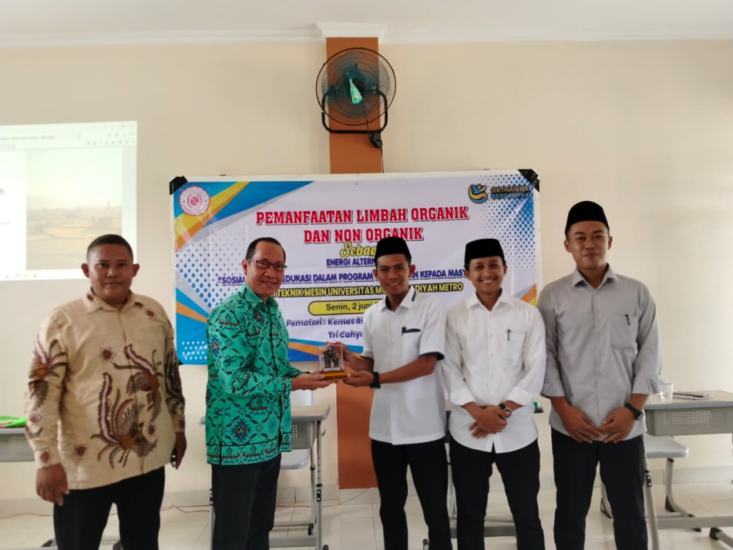
Gambar 1. Serah Terima Cindra mata

2. Tempat dan waktu kegiatan
Adapun tempat dilaksanakannya kegiatan pengabdian ini yaitu di SMK Raudhatul Ulum di desa Banjarejo kecamatan Batanghari kabupaten Lampung Timur. Dengan waktu pelaksanaan tanggal 2 Juni 2025. Kegiatan ini diikuti oleh 27 siswa dan 4 guru serta kepala sekolah.

3. Materi Sosialisasi
Materi sosialisasi dibagi menjadi beberapa segmen kunci:
- Permasalahan Sampah di Lingkungan Sekolah dan Umum
- Jenis Sampah: Penjelasan mengenai jenis sampah dan perbedaan sampah organik (sisa makanan, daun, ranting) dan anorganik (plastik, kertas, logam).
- Dampak Negatif Sampah: Pencemaran lingkungan (tanah, air, udara), masalah kesehatan, estetika, dan kerugian ekonomi akibat dari keberadaan sampah.
- Pentingnya Pemilahan Sampah: Edukasi mengenai pemilahan sampah dari jenisnya dan sumbernya sebagai langkah awal pengelolaan yang efektif.
- Konsep 3R: Reduce, Reuse, Recycle sebagai prinsip dasar dari pengelolaan sampah sehingga dapat lebih bermanfaat dan ekonomis.
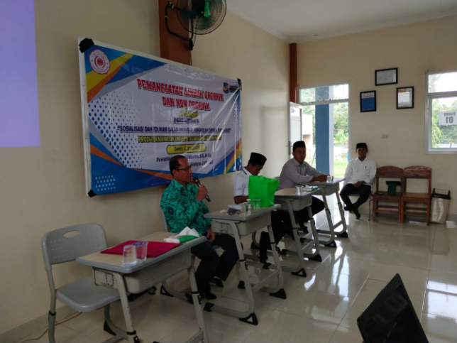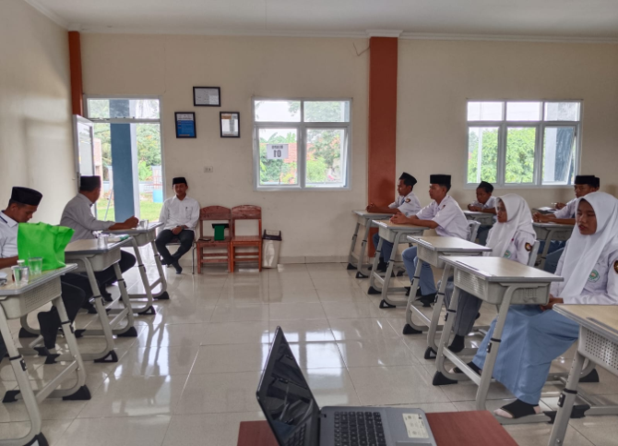
Gambar 2. Acara Pembuka dan Sambutan-Sambutan

- Pengenalan Teknologi Pirolisis
- Definisi Pirolisis: Proses dekomposisi termal biomassa (atau bahan organik lainnya) tanpa kehadiran oksigen atau dengan jumlah oksigen yang sangat terbatas.
- Prinsip Kerja Pirolisis: Pemanasan biomassa pada suhu tinggi (biasanya 300−800∘C) menyebabkan molekul-molekul kompleks pecah menjadi molekul yang lebih sederhana.
- Perbedaan Pirolisis dengan Pembakaran: Penekanan pada proses tanpa oksigen yang meminimalkan emisi berbahaya.
- Pemanfaatan Sampah Organik dengan Pirolisis
- Bahan Baku: Biomassa seperti sekam padi, serbuk gergaji, sisa pertanian, sampah daun.

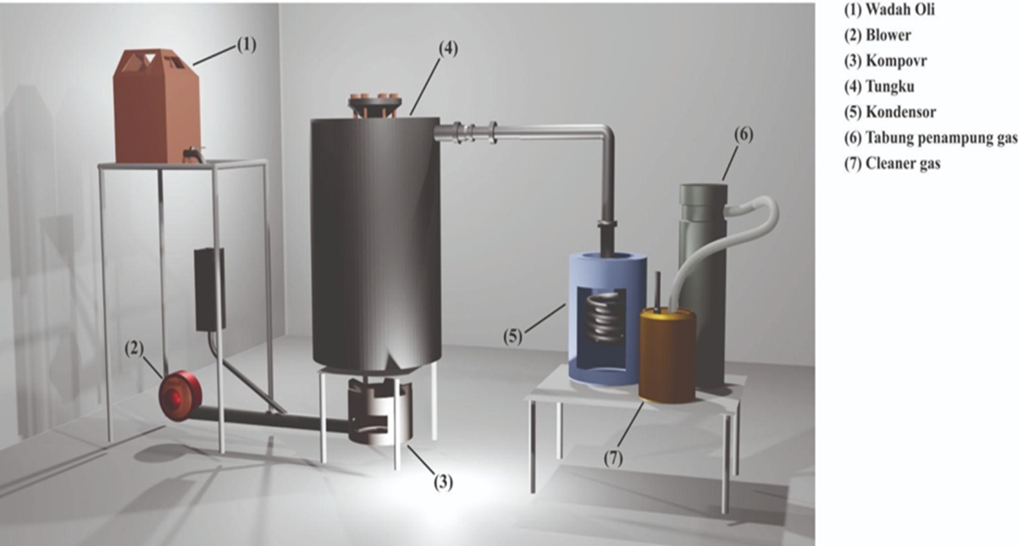
Gambar 3. Seperangkat Reaktor Pirolisis dan Komponen
- Produk yang Dihasilkan:
  - Asap Cair (Bahan Multiguna): Asap cair memiliki karakteristik kimia dan organoleptik yaitu sifat asam, antioksidan, antibakteri, dan aromatik. Bau yang kuat, warna kuning pucat.
  - Biochar (Arang Pirolisis): Padatan kaya karbon, bermanfaat untuk penyubur tanah, adsorben, atau bahan bakar padat.
  - Syngas (Gas Pirolisis): Gas mudah terbakar, dapat digunakan sebagai sumber energi untuk proses pirolisis itu sendiri.
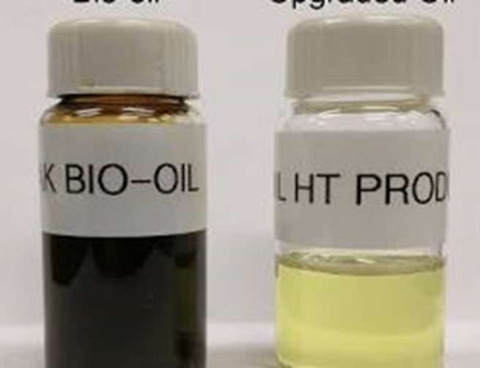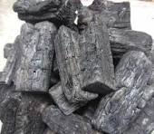
Gambar 4. Produk Pirolisis ; Bio-oli, Asap Cair dan Arang

3) Manfaat: Mengurangi volume sampah organik, menghasilkan pupuk organik, dan berbagai sumber energi.
- Pemanfaatan Sampah Anorganik (Plastik) dengan Pirolisis
- Bahan Baku: Berbagai jenis limbah plastik (PE, PP, PS, dll.), terutama yang sulit didaur ulang secara mekanis.
- Produk yang Dihasilkan:
  - Minyak Pirolisis Plastik (Pyrolysis Oil/Plastic Oil): Cairan hidrokarbon yang menyerupai solar/bensin, dapat digunakan sebagai bahan bakar atau bahan baku petrokimia baru (chemical recycling).
  - Gas Pirolisis Plastik: Gas mudah terbakar, digunakan sebagai sumber panas untuk reactor dan juga bahan bakar kompor di masyarakat.
  - Residu Padat (Char/Carbon Black): Sisa karbon, jumlahnya relatif kecil.
- Manfaat: Mengurangi penumpukan sampah plastik, menghasilkan bahan bakar alternatif, dan mendukung konsep daur ulang kimia.
- Keunggulan Pirolisis sebagai Solusi Berkelanjutan
- Ramah Lingkungan: Mengurangi volume sampah, emisi gas rumah kaca, dan pencemaran lingkungan.
- Energi Alternatif: Mengubah sampah menjadi sumber energi terbarukan yang lebih bersih dan pengganti energi fosil.
- Nilai Ekonomi: Produk yang dihasilkan memiliki nilai jual atau dapat menghemat biaya energi untuk pembelian bahan bakar.
- Pemberdayaan: Potensi untuk dikembangkan dalam skala kecil di komunitas dan peluang kewirausahaan UKM.

4. Pelaksanaan Kegiatan di SMK Raudathul Ulum
Kegiatan sosialisasi ini dilaksanakan pada tanggal 2 Juni 2025 di lokasi di SMK Raudathul Ulum. Acara dibuka oleh Kepala sekolah, yang menyambut baik inisiatif ini. Tim pengabdi kemudian menyampaikan materi secara komprehensif, dimulai dari pengenalan masalah sampah yang relevan dengan kehidupan sehari-hari siswa, dilanjutkan dengan penjelasan mendalam tentang teknologi pirolisis.
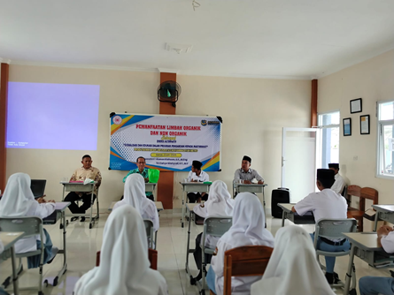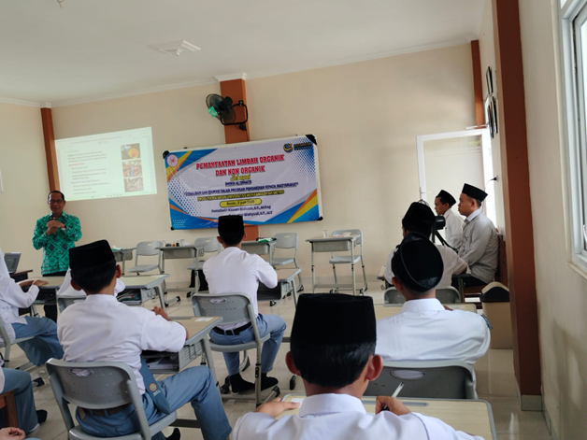
Gambar 5. Penyampai Materi Sampah dan Teknologi Pirolisis
Sesi presentasi diwarnai dengan tayangan video singkat mengenai operasional reaktor pirolisis skala kecil, yang berhasil menarik perhatian peserta. Menurut Setiawan (2023), media edukasi video dapat menggambarkan konsep yang kompleks dengan cara yang lebih mudah dipahami, membantu peserta memvisualisasikan pesan edukasi yang sulit dijelaskan hanya dengan teks. Dalam era digital saat ini, video singkat sangat sesuai dengan karakteristik remaja yang akrab dengan gadget, sehingga memudahkan integrasi teknologi dalam media edukasi. Antusiasme peserta terlihat jelas selama sesi diskusi dan tanya jawab, di mana banyak siswa dan guru mengajukan pertanyaan kritis dan menunjukkan minat yang besar terhadap implementasi teknologi ini di sekolah mereka. Beberapa pertanyaan yang muncul antara lain mengenai biaya pembangunan reaktor, jenis plastik yang paling efektif untuk pirolisis, serta potensi bahaya dan penanganannya. Dan pertanyaan mengenai dampak dari lingkungan yang tercemar. Tim pengabdi memberikan jawaban yang jelas dan praktis, serta menekankan pentingnya aspek keamanan dalam setiap proses dan produk-produk yang dihasilkan.

HASIL PEMBAHASAN dan DAMPAK
Kegiatan sosialisasi dan edukasi ini mendapatkan respons yang sangat positif dari pihak SMK Raudathul Ulum. Adapun hasil dan dampak yang didapatkan yaitu :
- Peningkatan Pengetahuan: Peserta menunjukkan peningkatan pemahaman dan pengetahuan yang signifikan mengenai permasalahan sampah dan potensi solusi melalui teknologi pirolisis. Mereka mengerti konsep dasar pirolisis, bagaimana proses ini mengubah limbah plastic atau biomassa menjadi bahan bakar cair atau asap cair, dan manfaatnya dalam pengelolaan sampah. Mereka akan mengetahui bahwa pirolisis dapat menjadi solusi yang efektif untuk mengurangi volume sampah dan menghasilkan energi alternatif dari sampah plastic atau biomassa. Banyak dari siswa yang sebelumnya sangat tidak familiar dengan konsep ini, kini mereka sudah memiliki gambaran yang lebih jelas.
- Tumbuhnya Kesadaran: Diskusi yang interaktif berhasil menumbuhkan kesadaran akan tanggung jawab individu dalam pengelolaan sampah dan pentingnya pengelolaan sampah yang berkelanjutan. Mereka juga akan lebih termotivasi untuk mengurangi, menggunakan kembali, dan mendaur ulang sampah, serta mencari solusi kreatif untuk mengurangi dampak dari lingkungan yang tercemar akibat sampah bagi kehidupan manusia.
- Peningkatan pemahaman tentang prinsip-prinsip 3R (Reduce, Reuse, Recycle): Mereka akan memahami bagaimana prinsip-prinsip 3R dapat diterapkan dalam kehidupan sehari-hari, termasuk dalam pengelolaan sampah di sekolah dan rumah. Menurut Purnawi (2020) pola 3R bagi siswa dapat meningkatkan berpikir mendalam tentang lingkungan, meningkatkan nilai ekonomi dan nilai estetika sampah dan meningkatkan kesadaran ekologis siswa.
- Minat Terhadap Implementasi: Beberapa siswa dan guru menyatakan minat untuk mempelajari lebih lanjut dan bahkan berpotensi untuk mengembangkan proyek percontohan reaktor pirolisis sederhana di lingkungan sekolah sebagai bagian dari kegiatan ekstrakurikuler atau proyek ilmiah sekolah.
- Potensi Kolaborasi: Kegiatan ini membuka peluang kolaborasi lebih lanjut antara institusi pengabdi perguruan tinggi dan SMK Raudathul Ulum dalam pengembangan teknologi terapan dan program edukasi lingkungan lebih lanjut.
- Secara keseluruhan, melalui program pengelolaan sampah dengan teknologi pirolisis, siswa tidak hanya mendapatkan pengetahuan tentang pirolisis, tetapi juga menjadi lebih sadar dan peduli terhadap lingkungan serta memiliki pemahaman yang lebih luas tentang pengelolaan sampah yang berkelanjutan bagi kelestarian lingkungan yang bersih.
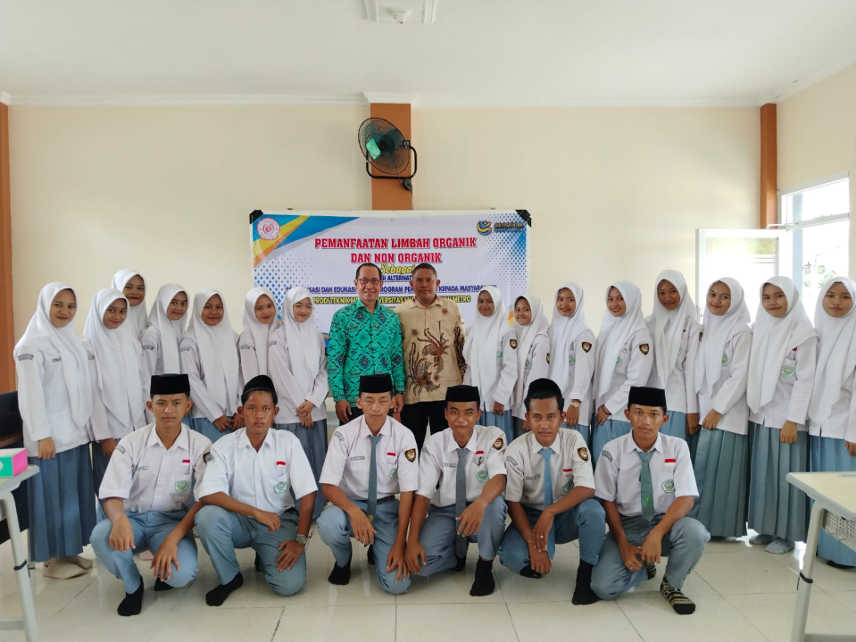
Gambar 6. Poto Bersama Setelah Acara Selesai

KESIMPULAN dan REKOMENDASI
Dari kegiatan sosialisasi dan edukasi pemanfaatan sampah organik dan anorganik melalui penggunaan reaktor pirolisis di SMK Raudathul Ulum dapat disimpulkan bahwa telah berhasil dilaksanakan dengan baik. Dan kegiatan ini tidak hanya memberikan pengetahuan baru tentang teknologi pengolahan sampah, tetapi juga berhasil menumbuhkan kesadaran dan motivasi di kalangan siswa dan guru untuk berkontribusi dalam menciptakan lingkungan yang lebih bersih dan berkelanjutan.
Rekomendasi:
- Tindak Lanjut Edukasi: Melanjutkan program edukasi dengan materi yang lebih mendalam, termasuk pelatihan praktis (workshop) tentang pembangunan dan pengoperasian reaktor pirolisis skala kecil.
- Pengembangan Proyek Percontohan: Mendorong dan mendukung inisiatif siswa dan guru untuk membangun reaktor pirolisis sederhana di sekolah sebagai sarana pembelajaran langsung dan implementasi nyata.
- Integrasi Kurikulum: Mempertimbangkan integrasi materi pengelolaan sampah dan energi terbarukan (termasuk pirolisis) ke dalam kurikulum mata pelajaran yang relevan di SMK.
- Dukungan Pihak Terkait: Mengajak pihak pemerintah daerah atau industri untuk memberikan dukungan teknis dan finansial dalam pengembangan proyek-proyek pengelolaan sampah berbasis pirolisis di sekolah dan komunitas.
Melalui upaya berkelanjutan seperti ini, diharapkan SMK Raudhatul Ulum dapat menjadi pelopor dalam pengelolaan sampah yang inovatif, sekaligus mencetak generasi muda yang peduli lingkungan dan berorientasi pada solusi energi berkelanjutan.

UCAPAN TERIMA KASIH
Ucapan terima kasih disampaikan kepada Rektor Universitas Muhammadiyah Metro, Ketua LPPM UM. Metro, Ketua Program Studi Teknik Mesin UM. Metro dan Kepala Sekolah SMK Raudathul Ulum yang sudah mendukung kegiatan pengabdian ini sehingga dapat berjalan dengan lancer.

DAFTAR PUSTAKA
Rahmani, D. R., Caesarina, H. M., Aini, Q., & Noor, R. (2025). Manajemen Lingkungan Kota. UrbanGreen Central Media.
Yuniardi, D. (2022). Analisis Kelayakan Potensi Tempat Pembuangan Akhir Sampah (TPA) Untuk Design Pembangunan Pembangkit Listrik Tenaga Sampah. Jurnal Teknik Mesin dan Mekatronika (Journal of Mechanical Engineering and Mechatronics), 7(1), 63-76.
Lorenza, D., Rahayu, P., Septinia, S., & Sari, U. P. (2024). Analisis Strategi Pengelolaan Kelas Dalam Meningkatkan Kualitas Pembelajaran Yang Efektif. Jurnal Pendidikan Sosial dan Humaniora, 3(2), 1730-1746.
Ridhuan, K., Khusaini, F., & Ridwan, R. (2022). Optimasi kinerja reaktor pirolysis biomassa dengan penambahan pipa udara. Turbo: Jurnal Program Studi Teknik Mesin, 11(1).
Megaprastio, B., Syamsiro, M., Saputro, M. A., & Rina, F. (2023). Teknologi Pirolisis untuk Konversi Sampah Plastik menjadi Bahan Bakar Minyak: Kajian Literatur. Jurnal Rekayasa Mesin, 18(2), 229-240.
Yanti, R. N. (2023). Pemanfaatan Limbah Perkebunan Kelapa Sawit Sebagai Sumber Energi Terbarukan. Dinamika Lingkungan Indonesia, 10(1), 7.
Ridhuan, K., Wahyudi, T. C., Sulistiyo, D., & Anggara, B. (2021). Karaktristik proses destilasi asap cair grade 3. Turbo: Jurnal Program Studi Teknik Mesin, 10(2), 288-94.
Setiawan, Z., Pustikayasa, I. M., Jayanegara, I. N., Setiawan, I. N. A. F., Putra, I. N. A. S., Yasa, I. W. A. P., ... & Gunawan, I. G. D. (2023). PENDIDIKAN MULTIMEDIA: Konsep dan Aplikasi pada era revolusi industri 4.0 menuju society 5.0. PT. Sonpedia Publishing Indonesia.
Purnami, W. (2020). Pengelolaan sampah di lingkungan sekolah untuk meningkatkan kesadaran ekologi siswa. Inkuiri: Jurnal Pendidikan IPA, 9(2), 110-116.

